Akadályokból megoldások – nagy sikerrel zárult a PTE és a People First közös projektje
Az egyetemi polgárok aktív részvételével, több mint ötven értékelhető akadálymentesítési javaslattal zárult a Pécsi Tudományegyetem (PTE) és a People First Közhasznú Egyesület-Pécs közös projektje. A kezdeményezés nemcsak az akadályok feltárását segítette, hanem a közösségi felelősségvállalást is erősítette, és megalapozza a PTE akadálymentesítési tervének kidolgozását. A projekt a közelmúltban lezárult, az együttműködés azonban folytatódik.
A People First Közhasznú Egyesület 2018 óta működteti az országosan egyedülálló Akadálymentes Pécs Adatbázist, amely a valóban akadálymentes helyszíneket mutatja be, fogyatékossággal élő szakértők személyes tapasztalatai alapján. A már évek óta zajló helyszínfeltárások mellett az egyesület mostantól a pécsi lakosságot is szeretné bevonni és cselekvésre ösztönözni, ennek első lépése volt a PTE hallgatóit és munkatársait megszólító közös projekt.
A Pécs Megyei Jogú Város Önkormányzata által támogatott Pécs Városi Civil Keret 2025 projekt keretében a People First Közhasznú Egyesület és a Pécsi Tudományegyetem közösen hívta cselekvésre az egyetemi polgárokat. A kezdeményezés célja az volt, hogy az akadálymentesítés ne kizárólag intézményi feladatként jelenjen meg, hanem közös üggyé váljon, amelynek alakításában maguk a mindennapi használók is aktívan részt vesznek. A résztvevők az egyetemi épületekben, kollégiumokban és az odavezető közterületeken tapasztalt akadályokat térképezték fel, fotókkal és leírásokkal dokumentálták azokat. Fontos volt, hogy ne csupán a problémákat jelezzék, hanem megoldási javaslatokat is fogalmazzanak meg. Ezzel a program az érintettek önérvényesítését, a közösségi felelősségvállalást és az aktív állampolgári részvételt is erősítette: ne csak észrevegyük az akadályokat, hanem tegyünk is a megszüntetésükért.
A felhívásra összesen 53 releváns, értékelhető javaslat érkezett a PTE valamennyi karáról. beérkezett anyagok sokszínűsége és alapossága a szervezőket is meglepte.A javaslatok között szerepelt egyetemi bankautomata, vagy lift akadálymentességének vizsgálata is többek között, valamint egy Braille-írásos térkép kidolgozásának ötlete is, amely a látássérült hallgatók és dolgozók tájékozódását segítené. A projekt egyik legfontosabb eredménye éppen ez a szemléletváltás: a résztvevők nem kívülállóként tekintettek az akadálymentesítésre, hanem saját környezetük alakításának aktív szereplőivé váltak.
A projekt fontos célja volt a People First Egyesület által működtetett Akadálymentes Pécs Adatbázis továbbfejlesztése és szélesebb körű megismertetése. A projekt során újabb pécsi helyszínekkel bővült az adatbázis. A feltárást és a beérkezett javaslatok szakmai feldolgozását a People First szakértő csapata végezte.
A projekt zárásaként a PTE és a People First Egyesület közösen köszönte meg a programban résztvevők kiemelkedő munkáját. Az elismerések között országosan felhasználható Cinema City 3D mozijegyek, a People First különleges Rejtett Város Tor-Tour-a programján való részvétel, valamint a PTE által felajánlott ajándékcsomagok, egyetemi ajándéktárgyak és szakácskönyvek szerepeltek. Az elismerések nem csupán a beküldött javaslatok számának szóltak, hanem annak az odafigyelésnek, kezdeményezőkészségnek és felelősségvállalásnak is, amellyel a résztvevők hozzájárultak egy hozzáférhetőbb egyetemi környezet kialakításához.
Pécs ezzel ismét példát mutathat abban, hogyan kapcsolható össze a civil szakértelem, az intézményi elköteleződés és a lakosság aktív részvétele egy befogadóbb környezet kialakításáért. A PTE és a People First között kialakult szoros partnerség a projekt lezárásával nem ér véget. Közös céljuk, hogy a Pécsi Tudományegyetem az ország egyik legjobban hozzáférhető felsőoktatási intézményévé váljon, és az itt kialakított együttműködés mások számára is követhető példát jelentsen.
További információ:https://peoplefirst.hu/pecs-varosi-civil-keret-2025/https://peoplefirst.hu/helyszinek/https://pte.hu
Sajtókapcsolat:
- Kottász Gergely
- Pécsi Tudományegyetem
- +36 30 966 1257
- kottasz.gergely@pte.hu
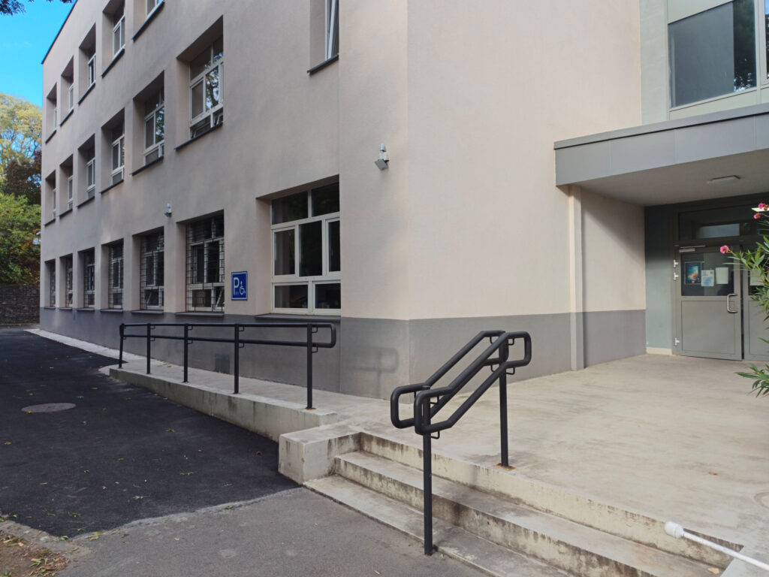 | © Pécsi Tudományegyetem
Eredeti tartalom: Pécsi Tudományegyetem
Továbbította: Helló Sajtó! Üzleti Sajtószolgálat
Ez a sajtóközlemény a következő linken érhető el:

